# Informações e JUNIT TESTE

**NOME: Felipe Castro de Oliveira**

**RM: 82772**

## **Testes**

O primeiro erro encontrado foi a falta de **Enum** na classe JulgamentoPrisioneiro.java

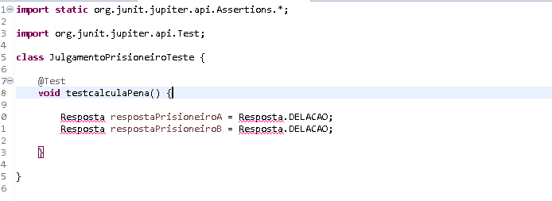

Agora colocando **Enum** na classe Julgamento a Classe de Teste ficará normal

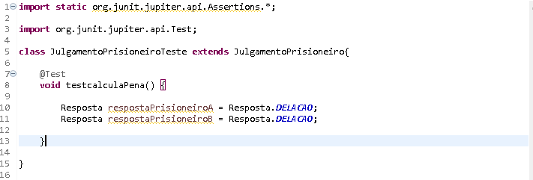

Agora Testando Julgamento do Prisioneiro **A** e Prisioneiro **B**

**PrisioneiroA**

Testando a PENA_CONDENACAO_MUTUA =15;

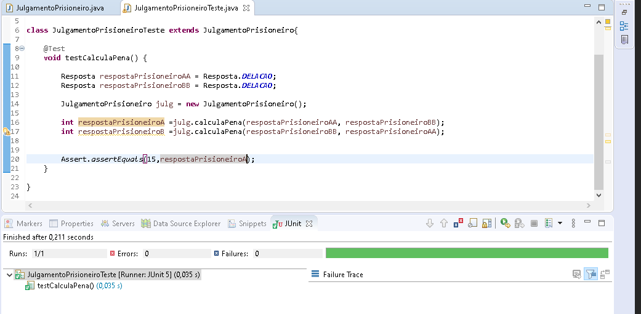

**PrisioneiroB**

Testando a PENA_CONDENACAO MUTUA=15;

